产品结构设计
--- 流程、方法、工艺、材料、装配、图纸全方位技术提升
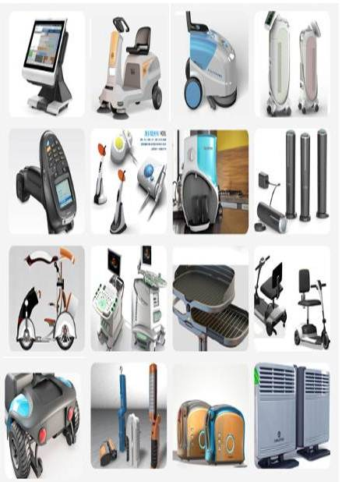

课程介绍：
产品结构设计无处不在，好的设计，意味好的质量，低的成本。 由于结构设计涉及的知识面非常广，牵涉到的制作工艺复杂多样。所以一个好的结构工程师的培养和成长不是件容易的事情。同时结构设计统领公司众多部门，从外观设计部门，质量部门，测试部门，制造部门，装配线，甚至采购，销售部门。无不与结构设计部门有非常直接的关联。所以有必要对结构设计知识有一些基本的了解。为此，我们研发该课程去满足各个部门或职位，对结构设计知识的了解与应用。

培训特色：
根据客户提供及经典案例，介绍结构设计的具体内容和要求，以及在设计，生产中的实际应用，并提供现场的辅导，包括设计、制造、检测及综合分析等。

参加人员：
技术总监、项目经理，结构工程师、机械工程师、质量工程师，工艺和制造工程师
具备基本的机械知识基础并在实际工作中有基本的机械相关工作经验，以及基本的产品生产过程知识。

语言：
普通话，辅以英文名词。

课程内容大纲：

第一篇 认识产品的结构设计  - 什么是产品结构设计  - 产品结构设计的重要性  - 对产品结构设计师的要求  - 产品结构设计认识的误区  第二篇 塑料件的设计  - 塑料材料性能  - 常见塑料材料选择  - 壁厚的设计  - 筋的设计  - 凸台、螺丝柱的设计  - 角板的设计  - 尖角的设计  - 拔模角度  - 孔洞的设计  - 倒扣的设计  - 模塑螺纹的设计  - 模塑文字  - 活动铰链 的设计  - 金属镶件  - 塑料轴承的设计  - 塑料齿轮的设计  - 塑料件公差  - 塑料模具结构  第三篇 钣金件的设计  - 冲裁工艺及冲裁模具  - 弯曲工艺与弯曲模具  - 拉深工艺与拉深模具  - 其他成形工艺与模具  - 复合模与多工位级进模具  - 常用冲压板材的选择  - 冲床  - 结构零件设计指导  - 尺寸公差  第四篇 压铸件的设计  - 压铸模具（热室、冷室）  - 压铸工艺参数  - 修边模具  - 压铸零件设计  - 壁厚  - 加强筋及圆角  - 脱模斜度  - 孔的设计  - 滑块 | - 螺纹的处理  - 金属镶件  - 压铸件的机械加工  - 模塑文字  - 砂孔及气密性要求  - 尺寸与公差  - 微型压铸件  - 压铸合金机械性能及压铸性能  （铝合金、锌合金、镁合金、铜合金）  第五篇 面向装配的设计  - 装配的定义  - DFA 面向装配的设计介绍  - 最好和最差的装配工序  - 面向装配的设计的目的  - 设计指南  - 减少零件数量  - 减少紧固件的数量和类型  - 零件标准化  - 模块化产品设计  - 设计一个稳定的基座  - 设计零件容易被抓取  - 避免零件缠绕  - 减少零件装配方向  - 设计导向特征  - 先定位后固定  - 避免装配干涉  - 为辅助工具提供空间  - 为重要零件设计装配止位特征  - 防止零件欠约束和过约束  - 宽松的零件公差要求  - 防错的设计  - 装配中的人机工程学  - 线缆的布局  - 标准件的装配设计原则  第六篇 金属材料常识及选择  - 钢铁材料及热处理  - 有色金属材料及热处理  第七篇 图纸与公差  - 什么是好的图纸  - 尺寸与公差  - 公差规则及原则  - 基准  - 几何公差的应用  - 图纸实例

老师介绍：
李老师
华南理工大学机械设计及理论硕士；
全德机械结构中心特级讲师；
首席GD&T形位公差与尺寸链培训师；
首席产品结构设计培训师；
机械制造及其自动化专业高级工程师
多家国内外知名企业顾问；
培训机构研发技术类课程指定老师；
【背景经历】：
在欧美仪器、设备行业及国内家电，电子行业，从事研发、制造工作13年。多年的高级工程师，研发经理职业经历。具有丰富的机械结构与机械传动设计经验，并在海外研发工作多年，熟悉行内的最新动向及技术更新，了解大量的国外产品设计案例。
在培训方面，有丰富的授课经验：多家培训公司定期公开课的指定讲师，获得学员和机构的一致好评；多家大型企业内训指定讲师，定期到企业内部开展培训和辅导，好评96%以上。
可根据客户特定需求来调整课纲，编撰课件。授课内容更贴近客户需求，更好服务客户。
可就现场问题做分析与咨询，辅导客户，完成项目。
【培训特色】
擅长结合客户的产品和案例讲解，激发学员兴趣，达到真正掌握并灵活运用。
培训以讲解和实际产品练习相结合的方式，注重与学员之间的互动。
通过大量欧美机械设计产品优秀案例、生动的语言，将专业知识讲解得让学员想听、易懂，有收获。
工作语言为英语和汉语普通话。
【主讲课程】：
《塑料件的设计与制造》 2 - 3 天；
《GD&T形位公差与尺寸链计算》 1 - 2天；
《机械图纸的尺寸公差的合理标注》1-2天
《产品结构设计》2-3天；
《金属材料》2天；
【服务客户】：
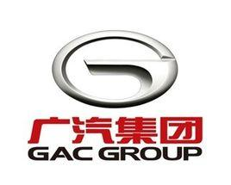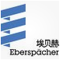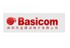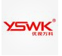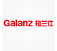

公开课学习投资：3200元/人(包括培训费、午餐、培训教材、茶点等)
开课时间：2月24-25日 广州
咨询电话：020-28133885 13710919396
微信号: trendzx
QQ: 2992962369
联系人：曹老师
（内训或公开课）

∵〖报名回执〗
《产品结构设计》报名回执
（此表可复印，为了能短信联系参会者，请一定填写手机号码）
单位名称
发票抬头
公司地址
联系人 |  |  | 电 话 |  |  |  | 手 机
职 务 |  |  | 传 真 |  |  |  | E-mail
参会人数：_ ____人 |  |  | 参会费用： _ ____元 |  |  |  | 付款方式：□课前转账 □现金
酒店预订委托 |  | □是 标双 间 标单 间
参加  学员  名单 | 姓名 | 职务 |  | 电话 |  | 手 机 |  |  | E-mail
公司账号:
户 名：广州全德企业管理咨询有限公司
开 户 行：招商银行广州分行科技园支行
公司账号：1209 0904 9510 103

